|  |
| --- |
| **Fiche souscription**  **Abécédaire Grande Guerre** |

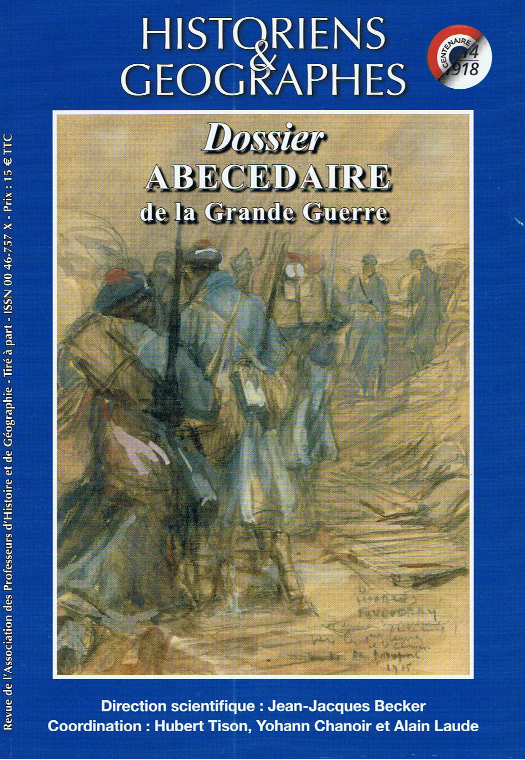

**Commandez l’Abécédaire de la Grande Guerre au prix de 15 euros (frais de port compris), il vous sera remis le jour de l’Automnale APHG Picardie ou adressé par voie postale.**

**Abécédaire de la Grande Guerre**

**Direction scientifique : Jean-Jacques Becker**

Un dossier de la revue *Historiens et Géographes* publié en trois parties qui fait l’objet d’une publication séparée.

Un dossier labellisé par la Mission du centenaire de la Première Guerre mondiale.

Une mise à jour scientifique de la recherche sur la Grande Guerre, des articles synthétiques, des Historiens connus et reconnus. Sommaire détaillé sur le site national APHG.

Jean-Paul Amat, André Bach, Serge Barcellini, Jean-Jacques Becker, Annette Becker, Rainer Bendick, Bruno Benoit, Xavier Boniface, Claude Carlier, Rémy Cazals…

Nom :…………………………………………………………………………….................................................

Prénom :…………………………………………………………………………................................................

Adresse postale:…………………………………………………………………………...…………..............................................................................................................................................................................................................................................................................................................................................................................

Numéro de téléphone fixe :……………………………………………………………………...........................

Numéro de portable :………………………………………………………….....................................................

Adresse électronique :…………………………………………………………………………………………...

* **Je souhaite commander ….. exemplaire(s) de l’Abécédaire de la Grande Guerre au prix de 15 euros (frais de port compris) l’unité.**
* **Je souhaite que ma commande :**
* **Soit remise le jeudi 26 novembre 2015 lors de l’Automnale APHG Picardie ;**
* **Soit adressée par voie postale à l’adresse mentionnée ci-dessus.**

**Règlement à adresser au plus tard le mercredi 28 octobre 2015 à Ingrid Boscariol, 102, rue des Ecroyères 02 700 Tergnier. Chèque à l’ordre de l’APHG Picardie**

**Contacts :**

Christian Laude, Président de la régionale, 03-44-09-97-52 ou [**laudecle@free.fr**](mailto:laudecle@free.fr)

Ingrid Boscariol, Secrétaire de l’Automnale, [**ingridboscariol@hotmail.com**](mailto:ingridboscariol@hotmail.com)